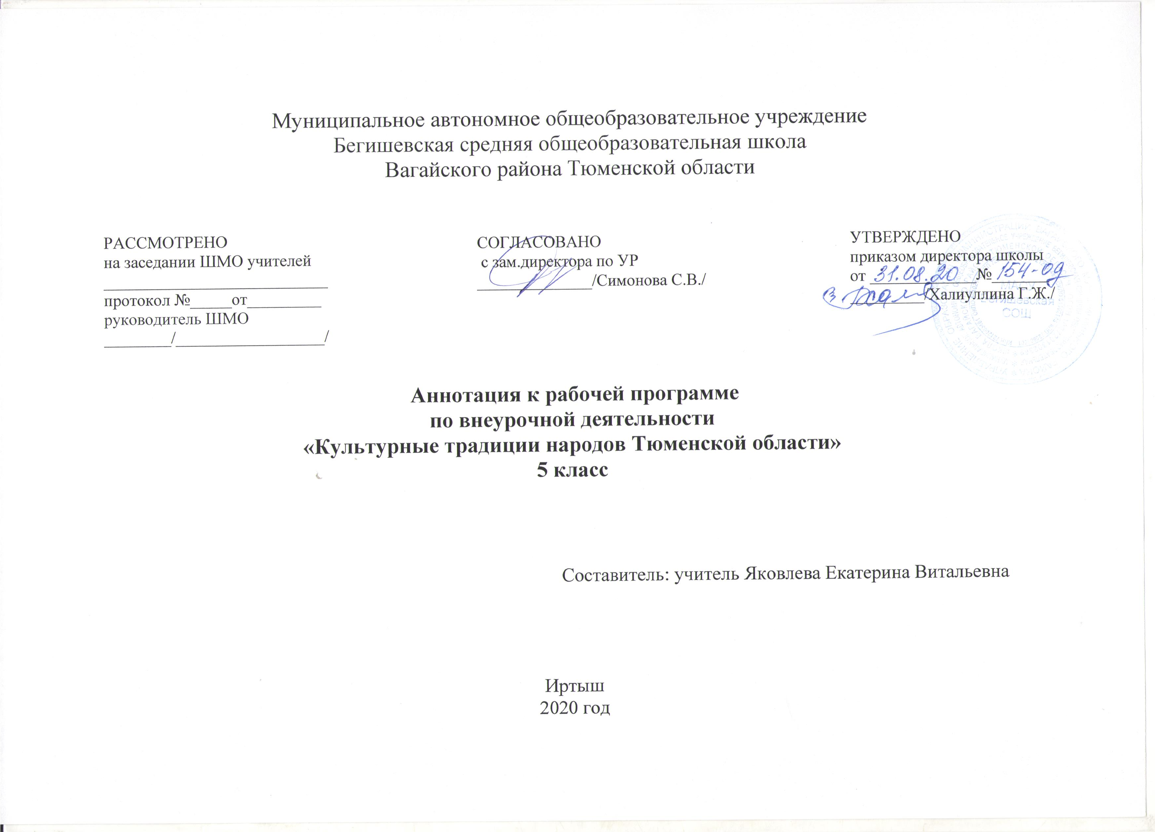

- Программа разработана на основании нормативных документов:
- Закон РФ «Об образовании в Российской Федерации» от 29 декабря 2012 года № 273- ФЗ;
- Порядок организации и осуществления образовательной деятельности по основным общеобразовательным программам - образовательным программам начального общего, основного, общего и среднего общего образования (утвержден приказом Минобрнауки России от 30.08.2013 № 1015;
- Федеральный государственный образовательный стандарт основного общего образования;
- Приказ Минобрнауки России от 17 декабря 2010г. № 1897 «Об утверждении федерального государственного образовательного стандарта основного общего образования»;
- Приказ Минобразования РФ от 5 марта 2004 г. N 1089 "Об утверждении федерального компонента государственных образовательных стандартов начального общего, основного общего и среднего (полного) общего образования"
- Приказ Министерства образования и науки Российской Федерации от 31.12.2015г. № 1577 «О внесении изменений в федеральный государственный образовательный стандарт основного общего образования, утвержденный приказом Министерства образования и науки Российской Федерации от 17 декабря 2010г. № 1897».
- Приказ Минобрнауки России от 07.06.2017 N 506 "О внесении изменений в федеральный компонент государственных образовательных стандартов начального общего, основного общего и среднего (полного) общего образования, утвержденный приказом Министерства образования Российской Федерации от 5 марта 2004 г. N 1089"
- Устав МАОУ Бегишевская СОШ;
- Примерная основная образовательная программа соответствующей ступени обучения;
- Учебный план МАОУ Бегишевской СОШ;
- Годовой учебный календарный график на текущий учебный год;

УМК (Описание учебно-методического комплекса)
- Культура народов Ямала. Тюмень. Учебник 5-7 классы. Институт проблем освоения Севера СО РАН, 2002.
- Головнев А.В. Говорящие культуры: традиции самодийцев и угров. Екатеринбург, 1995
- Г.П.Харючи. Традиции и инновации в культуре ненецкого этноса(вторая половина 10 века). Редактор-доктор истор. Наук Н.В.Лукина. Издательство Томского университета, 2001.
- В.В. Всеселкина. История Тюменского края, учебное пособие по истории для учащихся 7-8 классов. Свердловск, 1975.
- Е.Г.Сусой, Из глубины веков. Тюмень, 1995.
- Красная книга Ямало-Ненецкого автономного округа. Екатеринбург, 1997.
- Л.А.Лар. Шаманы и боги. Тюмень, 1998.70-летию Тазовского района, Москва, «Вилад», 2000 г.
8. Методические рекомендации по работе с комплектом плакатов «Этнокалендарь России, 2013. Ямало-Ненецкий автономный округ», для учителей 1-4 классов.
Художественные тексты, публицистика, очерки.
Инфорационно-коммуникативные средства обучения.
- компьютер, экран, телевизор.
- диск. Русская тряпичная кукла.
- диск. Вас приветствует Ямал.
- диск. Народы России. Интерактивное наглядное пособие.

УМК обучающихся.
Список УМК носит выборочный характер. Возможно также дополнение предложенного списка произведениями по выбору учителя.
Традиционный фольклор 1. Пословицы, поговорки, загадки, приметы, заговоры коренных народов Тюменской области. 2. По одной сказке каждого из основных народов, проживающих в Тюменской области (ненецкая, ханты, селькупская, коми-зырянская, татарская, русская) («Храбрый Ятто и его сестра Тэюнэ», «Три сына», «Сильнейший из сильнейших», «Почему собаки только лают», «Берестяная малица Иги», «Хозяйка огня», «Иде», «Деревянный идол», «Племянник по имени Место, где были рожки», «Луна и солнце», «Три дочери», «Горе» и др.)

Мифы, легенды, притчи, литературные сказки
1. Ненецкий миф о сотворении Земли;
2. Миф о происхождении самоедов, остяков, зырян, русских и о сотворении собаки;
3. Миф о всемирном потопе (ненецкий);
4. Остяцкая легенда о сотворении мира;
5. Мифы и легенды в обработке северных писателей и др.

Культура народов Тюменской области в основной школе изучается только в 5 классе, всего - 34 ч. Общая недельная нагрузка в каждом году обучения составляет 1 час в неделю.

Общие цели и задачи курса.
В ежегодных посланиях Президента России Федеральному собранию Российской Федерации подчеркивается: «Духовное единство народа и объединяющие нас моральные ценности — это такой же важный фактор развития, как политическая и экономическая стабильность… и общество лишь тогда способно ставить и решать масштабные национальные задачи, когда у него есть общая система нравственных ориентиров, когда в стране хранят уважение к родному языку, к самобытной культуре и к самобытным культурным ценностям, к памяти своих предков, к каждой странице нашей отечественной истории. Именно это национальное богатство является базой для укрепления единства и суверенитета страны…». Концепция данной образовательной программы «Культура народов Тюменской области», построена на принципах пропаганды национальных культур и региональных культурных традиций, опираясь на лучшие народные традиции и духовные ценности, базовые национальные ценности, на основе формирования интереса развития и сохранения культурного наследия родного края. Очень важно донести до сознания школьников, что народные, культурные традиции, – это своеобразный источник знания истории родного края, и они позволяют лучше понять национальную культуру и познать духовно-нравственные ценности как родной край и дом, семья и род, природа и человек.

Цели курса: воспитание человека, уважающего духовные ценности, традиции коренных народов Тюменской области, знающего собственную культуру, уважающего свой народ, осознающего и принимающего традиционные ценности семьи, российского гражданского общества, многонационального российского народа; воспитание ценностного отношения к природе, любви к родному краю, ответственности за сохранение исторических и культурных традиций большой и малой родины; приобщение к общекультурным и общечеловеческим ценностям, их адаптация к жизни в многонациональном сообществе народов; формирование личности, активно познающего мир, осознающего ценность образования, науки, труда и творчества.

В соответствии с целями курса выдвигаются основные задачи:
- Формировать ценностные отношения к нормам культурной жизни.
- Ввести в увлекательный самобытный мир Тюменской области, развить познавательный интерес к его древнейшей истории.
- Познакомить с базовыми основами традиционной культуры коренных народов области.
- Помочь увидеть черты национального своеобразия коренных народов Тюменской области, через красоту одежды и украшений, предметов национального быта, народное искусство и декоративно-прикладное творчество.
- Раскрыть духовно-нравственное восприятие мира, основываясь на самых лучших народных традициях, через нравственные законы, национальные игры, верования и религию, семейные ценности и воспитании детей.
- Сформировать ценностные понятия о национальных традициях и развить чувство уважения, толерантности к культурным особенностям разных народов.
- Развить мотивации навыков здорового образа жизни и воспитать экологическую культуру, через знания природы родного края, основ народной медицины и духовных ценностей, передаваемых народным опытом из поколения в поколение.
- Помочь познать специфику художественно-изобразительного искусства, музыки, мифологии, фольклора и литературы народов Севера.
- Сформировать навыки творческого труда (аппликации из бумаги, ткани, сукна и меха, создания орнаментов, бисероплетения, шитья и т.п.)
- Развить учебно-исследовательскую деятельность, поисковых умений, саморазвития и повышение мотивации к познавательной и творческой деятельности через различные инновационные формы и методы работы.

Контрольно-измерительные материалы.
Формы организации образовательного процесса: индивидуальные, групповые, коллективные, классные, внеклассные.
Виды организации учебной деятельности:
- урок-экскурсия,
- написание рефератов, сообщений,
- разработка презентаций, составление кроссвордов,
- защита проектов,
- разучивание народных игр, инсценировка сказки,
- демонстрация традиционной национальной одежды,
- дегустация национального блюда и разработка буклета о традиционной национальной семейной кухне,
- исполнение народных песен и элементов северных танцев,
- рисование,
- сочинение,
- практические уроки по приобретению первичных навыков изготовления национальной игрушки и т.д.

Инструментарий для оценивания результатов
- Вопросы по истории и культуре Тюменской области.
- Конкурс, марафон по группам.
- Рисунок.
- Викторины
- Кроссворды
- Письменные работы
- Презентации, сообщение, доклад.
- Описание, рисунок
- Тесты по вариантам.
- Самостоятельная работа.
- Работа по карточке.
- Пересказ. Рассуждение. Выразительное чтение стихотворного произведения.
- Творческая поделка.
- Участие в выставках.

- Критерии оценки устных индивидуальных и фронтальных ответов
- Активность участия.
- Умение собеседника прочувствовать суть вопроса.
- Искренность ответов, их развернутость, образность, аргументированность.
- Самостоятельность.
- Оригинальность суждений.
- Творческая фантазия.

